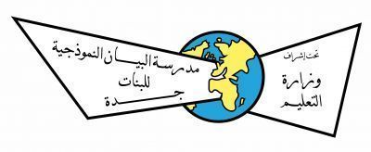
اسئلة مبادئ العلوم الصحية 2– الفصل الأول
السؤال الأول :اختاري الإجابة الصحيحة فيما يلي :
- الطرائق التي يتحرك بها الجسم ويحافظ على توازنه :
- ميكانيكا الجسم | ب-السلامة | ج-التمثيل الغذائي | د-التغذية
- التعرض لسوائل الجسم قد يتسبب في انتقال الأمراض التالية :
- الكبد الوبائي | ب-الإيدز | ج-السرطان | د-كل من أ و ب
- علم تطبيقي يسعى إلى تعزيز سلامة الأشخاص ورفاهيتهم من خلال تكيفهم مع البيئة واستخدام أساليب تجنبهم الإصابات:
أ-المخاطر الكيميائية | ب-السلامة البيئة | ج-بيئة العمل | د- العدوى
- مصطلح Patient Safety يعني :
أ-سلامة المريض | ب-السلامة البيئة | ج-السلامة من الاشعة | د-سلامة المعدات
- مصطلح Personal Safety يعني :
أ-السلامة الشخصية | ب-سلامة المريض | ج-سلامة المعدات | د-السلامة من الاشعة
- أكثر أسباب الحرائق شيوعا هي .....:
أ-الكهرباء | ب-أثناء طهي الطعام | ج-أجهزة التدفئة | د-الشموع
- عبوات معدنية اسطوانية تحتوي على الماء أو مواد كيميائية:
أ-خرطوم الماء | ب-طفايات الحريق | ج-سيارات الاطفاء | د-دلو الماء
- طفايات تستخدم لاطفاء الحرائق الناتجة عن سوائل قابلة للإشتعال كالبنزين والنفط والشحم :
أ- classA | ب-class B | ج- classC | د-classD
- طفايات تستخدم لاطفاء الحرائق الناتجة عن المعادن المشتعلة :
أ- classA | ب-class B | ج- classC | د-classD
- طفايات تستخدم لاطفاء الحرائق الناتجة عن مواد قابلة للإشتعال كالورق والبلاستيك :
أ- classA | ب-class B | ج- classC | د-classD
- طفايات تستخدم لاطفاء الحرائق الناتجة عن الكهرباء :
أ- classA | ب-class B | ج- classC | د-classD
- طفايات تستخدم لاطفاء مواد الطبخ المشتعلة كالدهون والزيوت :
أ- classA | ب-class B | ج- classC | د-classK
- طفايات تترك رغوة شبيهة بالصابون قد تلحق الضرر بالأجهزة :
أ-AB | - K | د- ABC | د-ABCK
12- نوع من الطفايات تستخدم غاز لا تترك بقايا ولا تلحق ضررا بالأجهزة مثل الحاسب :
أ-طفاية الهالون | ب-طفاية الماء | د- طفاية ثاني أكسيد الكربون | د-طفاية الاكسيجين
13-نوع من الطفايات تترك بقايا على شكل مسحوق يسبب تهيج العينين والبشرة:
أ-طفاية الهالون | ب-طفاية الماء | ج-طفاية ثاني أكسيد الكربون | د-طفاية المواد الجافة
14-نوع من الطفايات المواد الجافة تترك بقايا لزجة قد تلحق الضرر بالأجهزة الكهربائية مثل الحاسب:
أ-BC | ب-K | ج-ABC | د-A
15-طفاية تستخدم لإطفاء حرائق المعدات الكهربائية:
أ-طفاية الهالون | ب-طفاية الماء | ج-طفاية ثاني أكسيد الكربون | د-طفاية المواد الكيميائية الجافة
16-يحتاج الحريق لثلاثة عناصر للأشتعال من ضمنها :
أ-الكربون | ب-اليود | ج-الأكسيجين | د-ثاني أكسيد الكربون
17-المسؤولة عن السلامة المهنية والشؤون الصحية في المملكة العربية السعودية هي ....:
أ-هيئة الغذاء والدواء | ب-وزارة الموارد البشرية | ج-هيئة الصحة العامة | د-الهيئة السعودية للمواصفات والمقاييس والجودة
18- المسؤولة عن وضع المعايير والمواصفات في المملكة العربية السعودية هي ......:
أ-هيئة الغذاء والدواء | ب-وزارة الموارد البشرية | ج-هيئة الصحة العامة | د-الهيئة السعودية للمواصفات والمقاييس والجودة

السؤال الثاني :ضعي علامة ( ) أمام العبارة الصحيحة و علامة ( × ) أمام العبارة الخاطئة
X | 1-يجب ان تترك مسافة تتراوح بين 30 – 35 سم بين قدميك للمحافظة على ميكانيكا الجسم
✓ | 2-من أقوى وأكبر العضلات في الجسم الموجودة عند الكتفين وأعلى الذراعين .
X | 3-أقوى عضلات الجسم هي عضلات الظهر .
X | 4-من الأمراض التي تنتقل عن طريق سوائل الجسم السرطان .
✓ | 5-يستخدم اليود المشع في علاج أمراض الغدة الدرقية .
✓ | 6-لا تستخدم المعدات الكهربائية ابداً بيدين مبللتين أو بجوار الماء .
X | 7-يمكن استخدام محاليل من عبوات خالية من الملصقات الطبية .
✓ | 8-امش ولا تركض داخل المختبرات والعيادات والممرات وخاصة السلالم .
✓ | 9-أكثر أسباب الحرائق شيوعا هي النار المشتعلة أثناء طهي الطعام .
✓ | 10 ـ من عناصر اشتعال الحريق الحرارة .
✓ | 11ـ من الكوارث الطبيعية التي تحدث الزلازل والفيضانات .
X | 12ـ طفاية الحريق من فئة classAتستخدم في إطفاء البنزين والنفط .
✓ | 13 ـ تعد السلامة من مسؤوليات الرعاية الصحية وعلى الجميع إحترام تعليمات السلامة .
✓ | 14 ـ طفاية الحريق عبارة عن عبوات معدنية تحتوي على الماء أو المواد الكيميائية .
X | 15 ـ من طرق سلامة المعدات والمحاليل هو عندما ينكسر جزء من المعدات لا يحتاج للتبليغ عنها وأقوم بإصلاحه بنفسي
✓ | 16ـ من طرق السلامة واتباع الإجراءات لمعرفة المخاطر الكيميائية هو معرفة أماكن كتيبات السلامة واستخدامها بشكل صحيح .
✓ | 17 ـ قاعدة الدعم هو أن تترك مسافة تتراوح ما بين 20-25 سم بين قدميك .
X | 18ـ من ميكانيكية الجسم الجيدة استخدام عضلات ذراعيك .
✓ | 19ـ من ميكانيكية الجسم الجيدة محاولة ألا تلوي جسمك أثناء العمل .
✓ | 20 ، من ميكانيكية الجسم الجيدة استخدام وركيك وركبتيك عند الأنحاء نحو شيء ما .

السؤال الثالث : فسري السبب العلمي لما يلي:
- استخدم طفاية الهالون لاطفاء حرائق المعدات الكهربائية؟
لا تترك بقايا ولا تلحق ضرراً بالأجهزة مثل الحاسب تتمتع بعالية اكبر في إطفاء الحرائق الكهربائية .
- لا توجه رذاذ طفاية الحريق إلى وسط النيران أو إلى الجزء الأعلى منها ؟
لإن ذلك سيدفع بالنيران الى الانتشار باتجاه الخارج .
- تجنب لمس البقايا الناجمة عن الطفايات التي تحتوي على مواد كيميائية .
لأنها قد تسبب تهيج البشرة والعينين .
- عند اندلاع حريق يجب اغلاق جميع الأبواب والنوافذ؟
من أجل تجنب التيارات الهوائية التي تساهم في انتشار النيران بسرعة .
- يجب فصل التيار الكهربائي قبل استخدام طفاية الحريق لإخماد حريق كهربائي ؟
لأن الماء ناقل جيد للكهرباء .
- إقرأ ملصقات عبوات المحاليل ما لا يقل عن ثلاث مرات عند استخدامها ؟
للتأكد من أنك اخترت المحلول المناسب .
السؤال الرابع : قارني بين كل من
- طفاية الهالون وطفاية ثاني أكسيد الكربون من حيث :
من حيث | طفاية الهالون | طفاية ثاني أكسيد الكربون
التركيب | تحتوي على غاز يتدخل في العملية الكيميائية التي تترافق مع احتراق الوقود | تحتوي على غاز ثاني أكسيد الكربون الذ يشكل غيمة من الجليد البارد الذي يحل محل الهواء والأكسيجين
الاستخدام | إطفاء حرائق المعدات الكهربائية | إطفاء حرائق السوائل القابلة للاشتعال والحرائق الكهربائية
الضرر | لا تترك بقايا ولا تلحق ضرراً بالأجهزة مثل الحاسب تتمتع بعالية اكبر في إطفاء الحرائق الكهربائية . | تترك بقايا على شكل مسحوق يسبب تهيج العينين والبشرة وقد يكون خطيراً عند استنشاقه .

السؤال الخامس : ضعي الرقم من العمود A أمام ما يناسبه من العمود
الرقم | العمود A | الرقم | العمود B
1 | لمعالجة أمراض الغدة الدرقية | 7 | طفاية Class A
2 | تستخدم لإطفاء الحرائق الكهربائية | 10 | طفاية Class B
3 | طفاية تحتوي على غاز تستخدم لإطفاء حرائق المعدات الكهربائية | 2 | طفاية Class C
4 | عيادات الاسنان وميزان الحرارة وأجهزة الضغط القديمة | 8 | طفاية Class D
5 | طفاية تحتوي على غاز تصدر غيمة من الجليد البارد | 6 | طفاية Class K
6 | طفاية تستخدم لإطفاء مواد الطبخ المشتعلة | 9 | طفاية الماء
7 | تستخدم لإطفاء الحرائق الناتجة عن الورق والبلاستيك والخشب | 5 | طفاية ثاني أكسيد الكربون
8 | تستخدم لإطفاء المعادن المشتعلة | 3 | طفاية الهالون
9 | طفاية تتوي على الماء لإطفاء الحرائق التي تحتوي على مواد مشتعلة مثل الورق | 1 | استخدام اليود المشع
10 | تستخدم لإطفاء الحرائق الناتجة عن السوائل القابلة للإشتعال | 4 | تستخدم الزئبق

السؤال السادس : عددي ما يأتي
- المبادئ الرئيسية للإستخدام الجيد لميكانيكا الجسم .
- القواعد الثمانية للمحافظة على ميكانيكا الجسم الجيدة .
- الإجراءات والسياسات المتبعة للوقاية من المخاطر الكيميائية .
- القواعد الأساسية للتعامل مع المعدات والمحاليل .
- القواعد الأساسية التي يجب اتباعها لحماية المريض .
- القواعد الأساسية التي يجب اتباعها لحماية نفسك والأخرين .
- القواعد الأساسية التي يجب اتباعها في حالات الحريق .
- العناصر الثلاثة لحدوث الحريق .
- خطة الطوارئ لحالات الحريق .
- القواعد التي تؤدي لتجنب الحرائق .
- كيفية استخدام طفايات الحريق.
- أسباب حدوث الحرائق .
- الحالات التي تشكل الاشعة فيها خطرا في المستشفيات .
- أنواع طفايات الحريق .
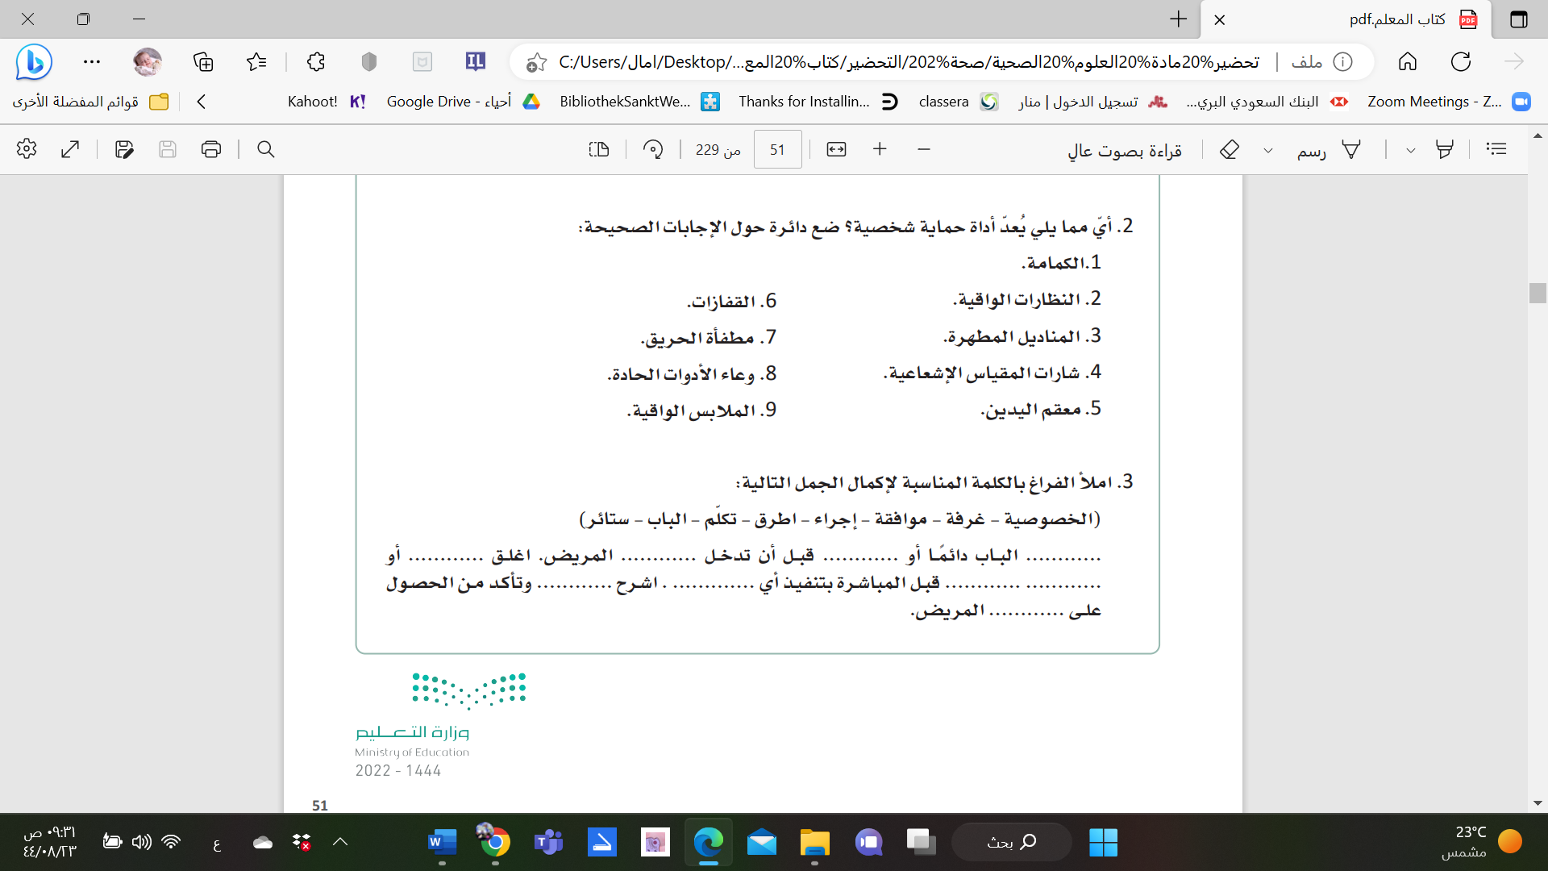
السؤال السابع :


السؤال الثامن :
اطرق
الباب
تكلم
غرفة
إجراء
إجراء
ستائر الخصوصية
موافقة
السؤال التاسع :
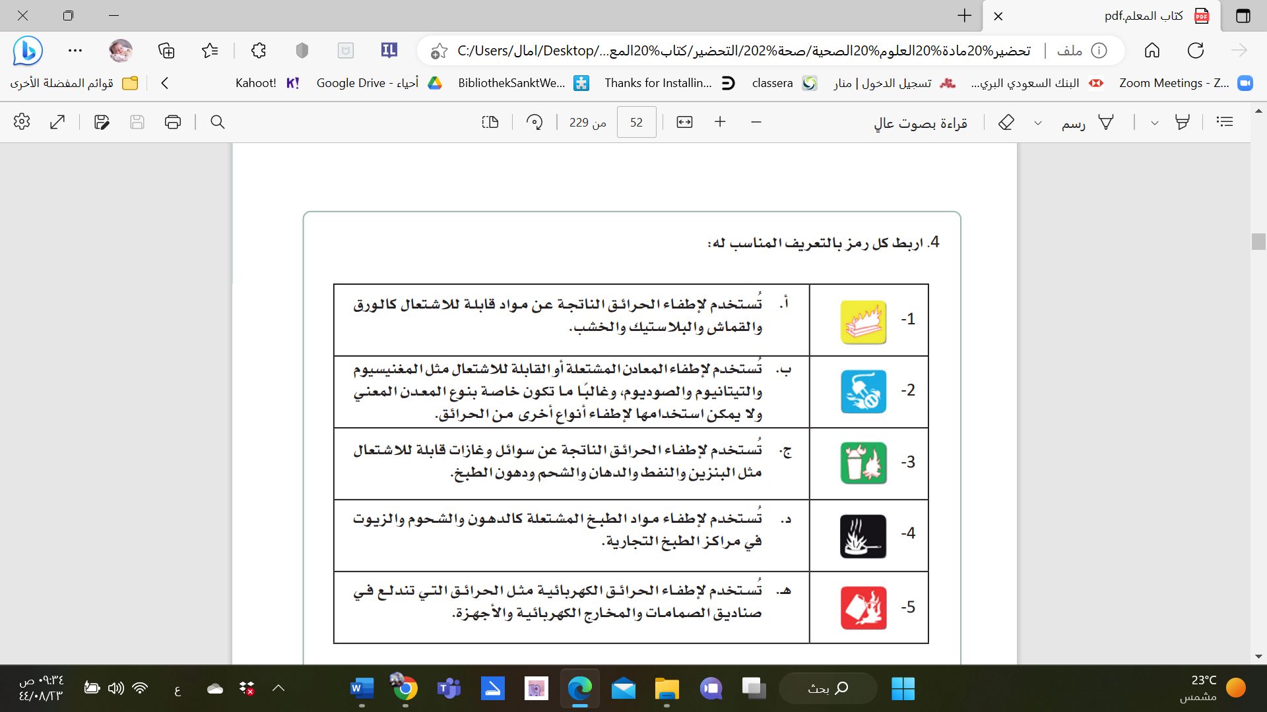
ب
ج
د
أ
هـ

السؤال العاشر
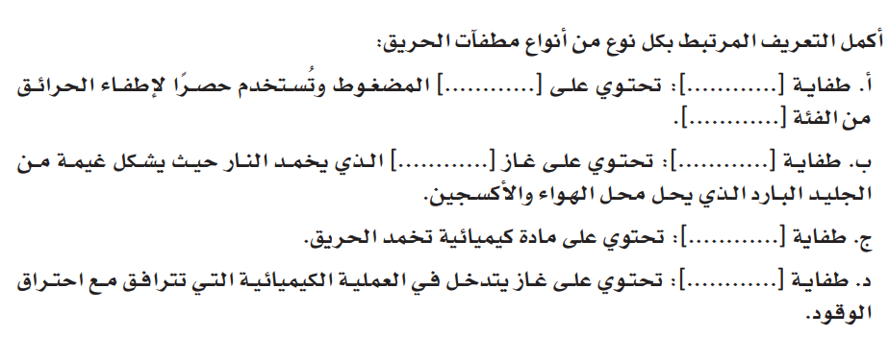
A
الماء
الهالون
المواد الجافة
CO2
CO2
الماء
اسئلة مبادئ العلوم الصحية 2– الفصل الثاني
السؤال الأول :اختاري الإجابة الصحيحة فيما يلي :
- كائنات حية تعيش في داخل أو على سطح الكائنات الحية الأخرى وتتغذى من غذاء الكائن المضيف لها :
- الطفيليات | ب-البكتيريا | ج-الفيروسات | د-الفطريات
- كائنات حية تشبه النبات وتعيش على المواد العضوية الميتة :
- الاوليات | ب-الفيروسات | ج-البكتيريا | د-الفطريات
- كائنات حية وحيدة الخلية تشبه الحيوانات وغالبا ما توجد في المواد المتحللة وبراز الحيوانات :
أ-البكتيريا | ب-الفطريات | ج-الكائنات الأولية | د- الطفيليات
- كائنات لا يمكن رؤيتها إلا من خلال المجهر الأكتروني ولا يمكنها التكاثر إلا داخل الخلايا الحية :
أ-الفيروسات | ب-الطفيليات | ج-الأوليات | د-البكتيريا
- بكتيريا طفيلية لا يمكنها أن تحيا إلا داخل خلايا كائنات حية أخرى ويعثر عليها في البراغيث والقراد والقمل:
أ-الريكتسيا | ب-الفيروسات | ج-الفطريات | د-الطفيليات
- كائنات بسيطة وحيدة الخلية تتكاثر بسرعة وتسبب أمراض مثل السل والتسمم :
أ-الفطريات | ب-البكتيريا | ج-الفيروسات | د-الأوليات
- كائنات طفيلية متعددة الخلايا تنتقل للإنسان عند تناول البيض أو اليرقات في البيض الملوث :
أ-الأوليات | ب-الديدان الطفيلية | ج-الفطريات | د-البكتيريا
- تحدث العدوى ...........عندما تكون دفاعات الجسم ضعيفة :
أ- الانتهازية | ب-الخارجية | ج- الداخلية | د-المرتبطة بالرعاية الصحية
- كميات صغيرة جدا من الجراثيم الضعيفة أو الميتة تحفز جهاز المناعة على إفراز أجسام مضادة :
أ- المرض | ب-العدوى | ج- اللقاح | د-الكائنات الأولية
- المكان الذي يمكن أن يعيش فيه مسبب العدوى :
أ- مستودع العدوى | ب-مسبب العدوى | ج- المخرج | د-المدخل
- بطانة المسالك الهوائية والهضمية والتناسلية تمنع العوامل الممرضة من دخول الجسم :
أ- الأهداب | ب-الأغشية المخاطية | ج- الالتهاب | د-الحمى
- هياكل صغيرة تشبه الشعر تبطن المسالك الهوائية :
أ- الخملات | ب-الأسواط | ج- الأغشية المخاطية | د-الأهداب
- إفراز الجسم أجسام مضادة وبروتينات وقائية تكافح العوامل الممرضة :
أ-العطس والسعال | - الاستجابة المناعية | د- الالتهاب | د-الحمى
14- تسمى العملية التي يتم من خلالها القضاء على الكائنات الحية الدقيقة التي تسبب الأمراض :
أ-التعقيم | ب-المعقم | د- الملوث | د-العدوى
15-صفة تشير الى الشيء الخالي من جميع الكائنات الحية الدقيقة الممرضة وغير الممرضة :
أ-التعقيم | ب-المعقم | د- الملوث | د-العدوى
16-صفة تشير الى وجود الكائنات الحية والعوامل الممرضة أو أي جسم أو أي منطقة قد تحتوي على مسببات الممرض:
أ-التعقيم | ب-المعقم | د- الملوث | د-العدوى
17-أكثر المعدات المستخدمة في عمليات التعقيم :
أ-الإوتوكلاف | ب-البخار المضغوط | ج-الاشعاع | د-المواد الكيميائية
18-من الطرق الرئيسية التي تنتشر من خلالها العوامل الممرضة :
أ-الفم | ب-الأنف | ج-الجلد | د-الدم وسوائل الجسم
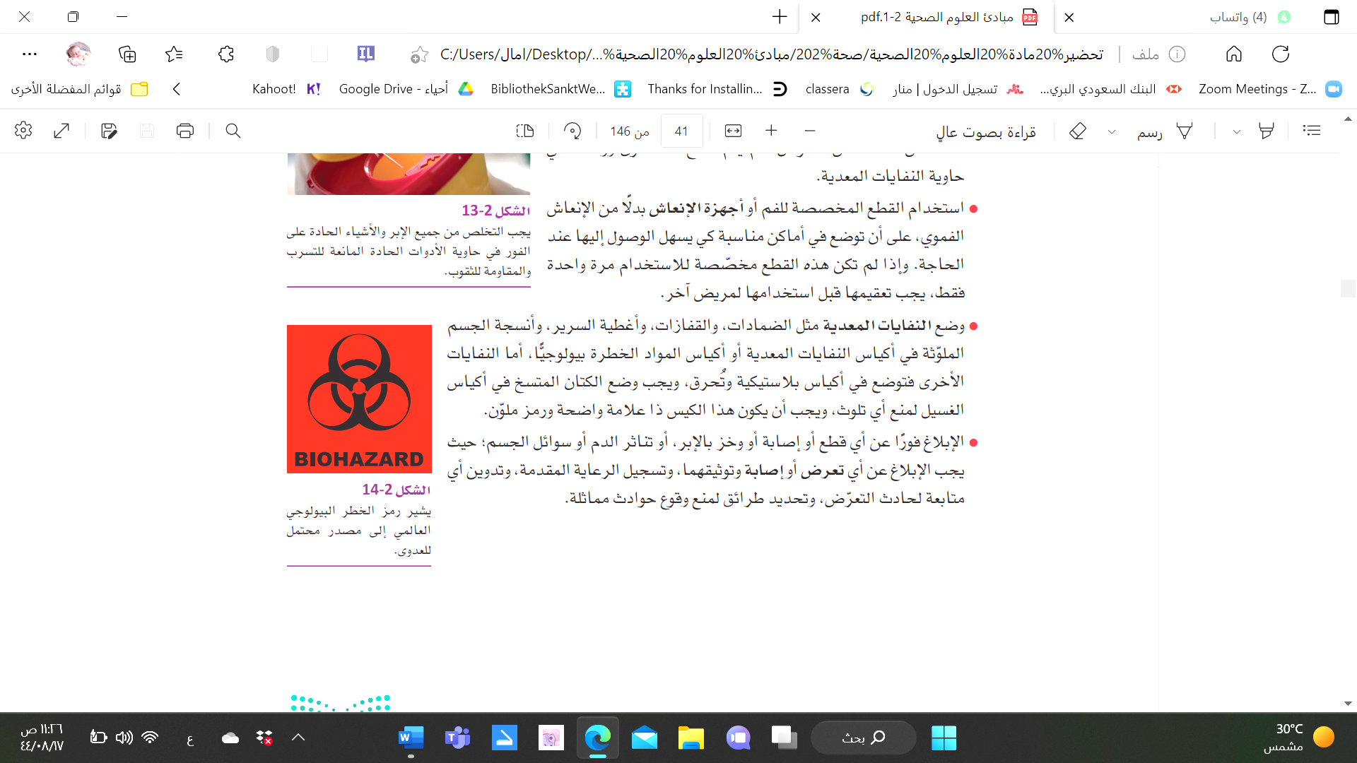
19-يشير الرمز باللون الأحمر في الصورة التالية على الى مادة تشكل خطراً :
أ-دوليا | ب-بيولوجيا | ج-كيميائيا | د-اشعاعيا
20- تبقى الأغراض المعقمة بالأوتوكلاف لمدة .........:
أ-20 يوم | ب-10 أيام | ج-30 يوم | د-60 يوم
21- يستخدم لتعقيم الأدوات التي قد تتآكل أو الأشياء التي قد تتلف بسبب الرطوبة :
أ-المواد الكيميائية | ب-الأوتوكلاف | ج-البخار المضغوط | د-الحرارة الجافة
21- لتطهير الأدوات التي لا تخترق أنسجة الجسم وموازين الحرارة يستخدم :
أ-المواد الكيميائية | ب-الأوتوكلاف | ج-البخار المضغوط | د-الحرارة الجافة
22- الطرائق المستخدمة لحمية بعض المرضى من الكائنات الحية الدقيقة الموجودة في بيئتهم :
أ-العدوى | ب-التطهير | ج-التعقيم | د-العزل الوقائي أو العكسي
23-من أمثلة المرضى اللذين يحتاجون الى العزل الوقائي :
أ-الإيدز | ب-الحروق الشديدة | ج-اللذين يتلقون العلاج الكيميائي والشعاعي للسرطان | د-جميع ما سبق
24- من الأقنعة المناسبة للرجال ذوى اللحى ...:
أ-قناع هيبا | ب-كمامة ( N95 ) | ج-قناع التنفس ( P100 ) | د-كمامة قماشية
25- جميع الأمراض التالية يجب اخذ احتياطات منع انتقال العدوى المحمولة جواً ما عدا ...:
أ-كوفيد19 | ب-السل | ج-الملاريا | د-الحصبة وسارس
26- يطلق على احتواء الأشياء على كائنات حية تسبب أمراض مصطلح ...:
أ-النظيف | ب-الملوث | ج-الوباء | د-الجائحة
27- يطلق على الأشياء أو أجزائها التي لا تحتوي على كائنات حية تسبب أمراضاً مصطلح ...:
أ-النظيف | ب-الملوث | ج-الوباء | د-الجائحة
28- يطلق على انتشار المرض المعدي بسرعة من شخص لآخر وإصابة عدد كبير من الأفراد في الوقت نفسه مصطلح :
أ-المرض | ب-الجائحة | ج-الوباء | د-العدوى
29- يطلق على تفشي أحد الأمراض في منطقة جغرافية واسعة ويؤثر في نسبة عالية من السكان مصطلح..... :
أ-المرض | ب-الجائحة | ج-الوباء | د-العدوى
30- الأسلوب المستخدم لإخراج قطع الشاش والضمادات والأشياء الصغيرة يسمى.....:
أ-أسلوب الأداة | ب-أسلوب القفازات | ج-أسلوب ملقط النقل | د-أسلوب التعقيم
31- الأسلوب المستخدم عند التعامل مع الأوعية والأغطية والكتان .....:
أ-أسلوب الأداة | ب-أسلوب القفازات | ج-أسلوب ملقط النقل | د-أسلوب التعقيم
32- تعتبر من دفاعات الجسم وتحتوي على مواد كيميائية تقتل البكتيريا .....:
أ-دموع العين | ب-الأهداب | ج-الاستجابة المناعية | د-الأغشية المخاطية
33- ما هي الاحتياطات المعيارية لمقدمي الرعاية الصحية لمنع انتقال العدوى .....:
أ-غسل اليدين | ب-ارتداء المعطف الطبي | ج-ارتداء الكمامات | د-جميع ما سبق

السؤال الثاني :ضعي علامة ( ) أمام العبارة الصحيحة و علامة ( × ) أمام العبارة الخاطئة
X | 1-يجب الفصل بين المريض المصاب بالعدوى والمرضى الأخرين أو الزوار مسافة لا تق عن ثلاثة أمتار .
✓ | 2-يطلق على الكائنات الحية الدقيقة القادرة على الانتشار السريع من شخص لأخر بالوبائية .
X | 3-من الأمراض التي تتطلب اخذ الاحتياطات من القطيرات مرض السرطان .
X | 4-تنتقل الكائنات الحية والعوامل الممرضة بسرعة عبر الأسطح الجافة .
✓ | 5-كل ما يقع خارج حد الخمسة سنتيميترات حول مجال المعقم يعد ملوثاً .
✓ | 6- يستخدم أسلوب ملقط النقل لإخراج كرات القطن أو الأشياء الصغيرة .
X | 7- يستخدم في أجهزة الأوتوكلاف درجة حرارة لا تقل عن 100 ولمدة نصف ساعة .
✓ | 8- يمنع استعمال العبوة الطبية التي تظهر عليها علامات الرطوبة .
✓ | 9- يجب ألا يلمس الجسم المعقم جسماً غير معقم .
✓ | 10 ـ المعقم هي صفة تشير إلى الشيء الخالي من جميع الكائنات الحية .
✓ | 11ـ من صور التعقيم استخدام الحرارة .
✓ | 12ـ يستخدم جهاز الأوتوكلاف في تعقيم الأدوات لمدة تصل إلى 30 يوم بعد تعقيمها .
✓ | 13 ـ الجائحة هي تفشي أحد الأمراض في منطقة جغرافية واسعة وتؤثر في نسبة عالية .
X | 14ـ الكائنات الحية الدقيقة ممكن رؤيتها والقضاء عليها بالتعقيم .

السؤال الثالث : فسري السبب العلمي لما يلي:
- استخدم الصابون في التنظيف ؟
لأنه يساعد في إزالة الجراثيم من خلال مفعوله الرغوي ومحتواه القلوي .
- استخدام الصابون السائل كلما أمكن .
لأن قطعة الصابون قد تحتوي على كائنات حية دقيقة .
- يجب استخدام الماء الدافيء في غسل اليدين .
لأنه أقل ضرراً على الجلد من الماء الساخن ، كما أنه يصنع رغوة بالصابون أفضل من الماء البارد .
- يجب فرك اليدين مع استخدام الماء والصابون .
لأن ذلك يساعد في التخلص من العوامل الممرضة الموجودة على الجلد .
- يجب توجيه أطراف الأصابع إلى أسفل .
إذ يمنع ذلك الماء من الوصول إلى الساعدين والانزلاق نحو اليدين النظيفتين فتتسخان .
- يجب استخدام مناديل ورقية جافة لفتح صنبور المياه وإغلاقه .
لمنع تلوث اليدين بالعوامل الممرضة الموجودة على الصنبور ، كما أن العوامل الممرضة تنتقل بسهولة أكثر من خلال المنديل المبلل
- يجب تنظيف الأظافر عند غسل اليدين .
لأحتوائها على الأوساخ والعوامل الممرضة .
- ان استخدام ( الهلام ) الجل أو الرغوة أو غسول يحتوي الكحول هو الوسيلة الأمنة المعتمدة عند الرعاية الروتينية للمرضى.
لإحتوائها على ما لا يقل من نسبة 60- 90 % من الكحول ومرطب لمنع جفاف الجلد .
- يجب إرتداء الكمامات والنظارات الواقية أو واقيات الوجه أثناء الإجراءات التي قد تؤدي الى تناثر سوائل الجسم .
لحماية الأغشية المخاطية للفم والأنف والعينين من التعرض الى العوامل الممرضة .
- لا يعد التنظيف بالموجات فوق الصوتية تعقيماً .
لأن الجراثيم والفيروسات تبقى على المواد المنظفة .
- لا يمكن للرجال ذوي اللحى ارتداء قناع مزود بفلتر .
لأنها تمنع تسرب الهواء .
السؤال الرابع : قارني بين كل من
- العوامل الممرضة والعوامل غير ممرضة من حيث :
من حيث | العوامل الممرضة | العوامل غير ممرضة
التعريف | العوامل التي تحافظ على بعض العمليات في الجسم | تفشي أحد الأمراض في منطقة جغرافية واسعة ويؤثر في نسبة عالية من السكان
- الوباء والجائحة
من حيث | الوباء | الجائحة
التعريف | انتشار المرض المعدي بسرعة من شخص لآخر وإصابة عدد كبير من الأفراد في الوقت نفسه | تفشي أحد الأمراض في منطقة جغرافية واسعة ويؤثر في نسبة عالية من السكان

السؤال الخامس : ضعي الرقم من العمود A أمام ما يناسبه من العمود
الرقم | العمود A | الرقم | العمود B
1 | كائنات حية تشبه النبات وتعيش على المواد العضوية الميتة | 8 | الميكروبات
2 | بكتيريا طفيلية لا يمكنها أن تحيا إلا داخل خلايا كائنات حية أخرى ويعثر عليها في البراغيث والقراد والقمل | 7 | الطفيليات
3 | كائنات طفيلية متعددة الخلايا تنتقل للإنسان عند تناول البيض أو اليرقات في البيض الملوث | 5 | البكتيريا
4 | كائنات لا يمكن رؤيتها إلا من خلال المجهر الأكتروني ولا يمكنها التكاثر إلا داخل الخلايا الحية | 2 | الريكتسيا
5 | كائنات بسيطة وحيدة الخلية تتكاثر بسرعة وتسبب أمراض مثل السل والتسمم | 6 | الكائنات الأولية
6 | كائنات حية وحيدة الخلية تشبه الحيوانات وغالبا ما توجد في المواد المتحللة وبراز الحيوانات | 1 | الفطريات
7 | كائنات حية تعيش في داخل أو على سطح الكائنات الحية الأخرى وتتغذى من غذاء الكائن المضيف لها | 4 | الفيروسات
8 | كائنات حية صغيرة لا يمكن رؤيتها الا من خلال المجهر | 3 | الديدان الطفيلية

الرقم | العمود A | الرقم | العمود B
1 | يقضي على العوامل الممرضة في المعدة | 7 | الأغشية المخاطية
2 | يساعدان على طرد العوامل الممرضة من الجسم | 8 | الأهداب
3 | إفراز الجسم أجسام مضادة وبروتينات وقائية تكافح العوامل الممرضة | 2 | السعال أو العطس
4 | تقوم كريات الدم البيضاء بالقضاء على العوامل الممرضة | 1 | حمض الهيدروكلوريك
5 | درجات حرارة مرتفعة تقضي على العوامل الممرضة . | 6 | دموع العين
6 | تحتوي على مواد كيميائية تقتل البكتيريا التي تدخل العين | 5 | الحمى
7 | بطانة المسالك الهوائية والهضمية والتناسلية تمنع العوامل الممرضة من دخول الجسم | 4 | الالتهاب
8 | هياكل صغيرة تشبه الشعر تبطن المسالك الهوائية | 3 | الاستجابة المناعية
السؤال السادس : عددي ما يأتي
- عناصر سلسلة انتقال العدوى .
- دفاعات الجسم .
- أنواع العدوى .
- العوامل الممرضة .
- الأوقات الخمسة لغسل اليدين .
- الارشادات التي يلتزم بها عند غسل اليدين
- أدوات الحماية الشخصية
- طرق الوقاية من العوامل الممرضة المنقولة بالدم
- الاحتياطات المعيارية لمنع انتشار العوامل الممرضة .
- أنواع الأدوات التي يتم تطهيرها باستخدام المواد الكيميائية
- الاحتياطات الوقائية للعزل الوقائي او العكسي .
- الاحتياطات المعيارية من ملامسة المريض .
- الاحتياطات لمنع العدوى المحمولة جواً .
- طرق انتشار الأمراض المعدية .
- خطوات ارتداء القفازات المعقمة وازالتها .
- التقنيات المناسبة عند استخدام المعدات والمستلزمات المعقمة .
السؤال السابع :


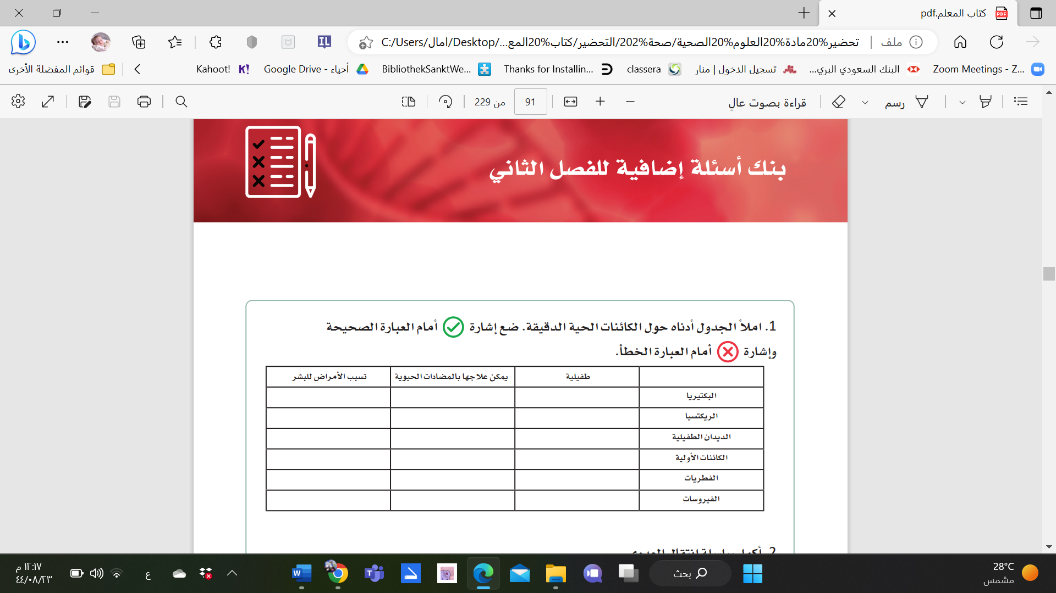
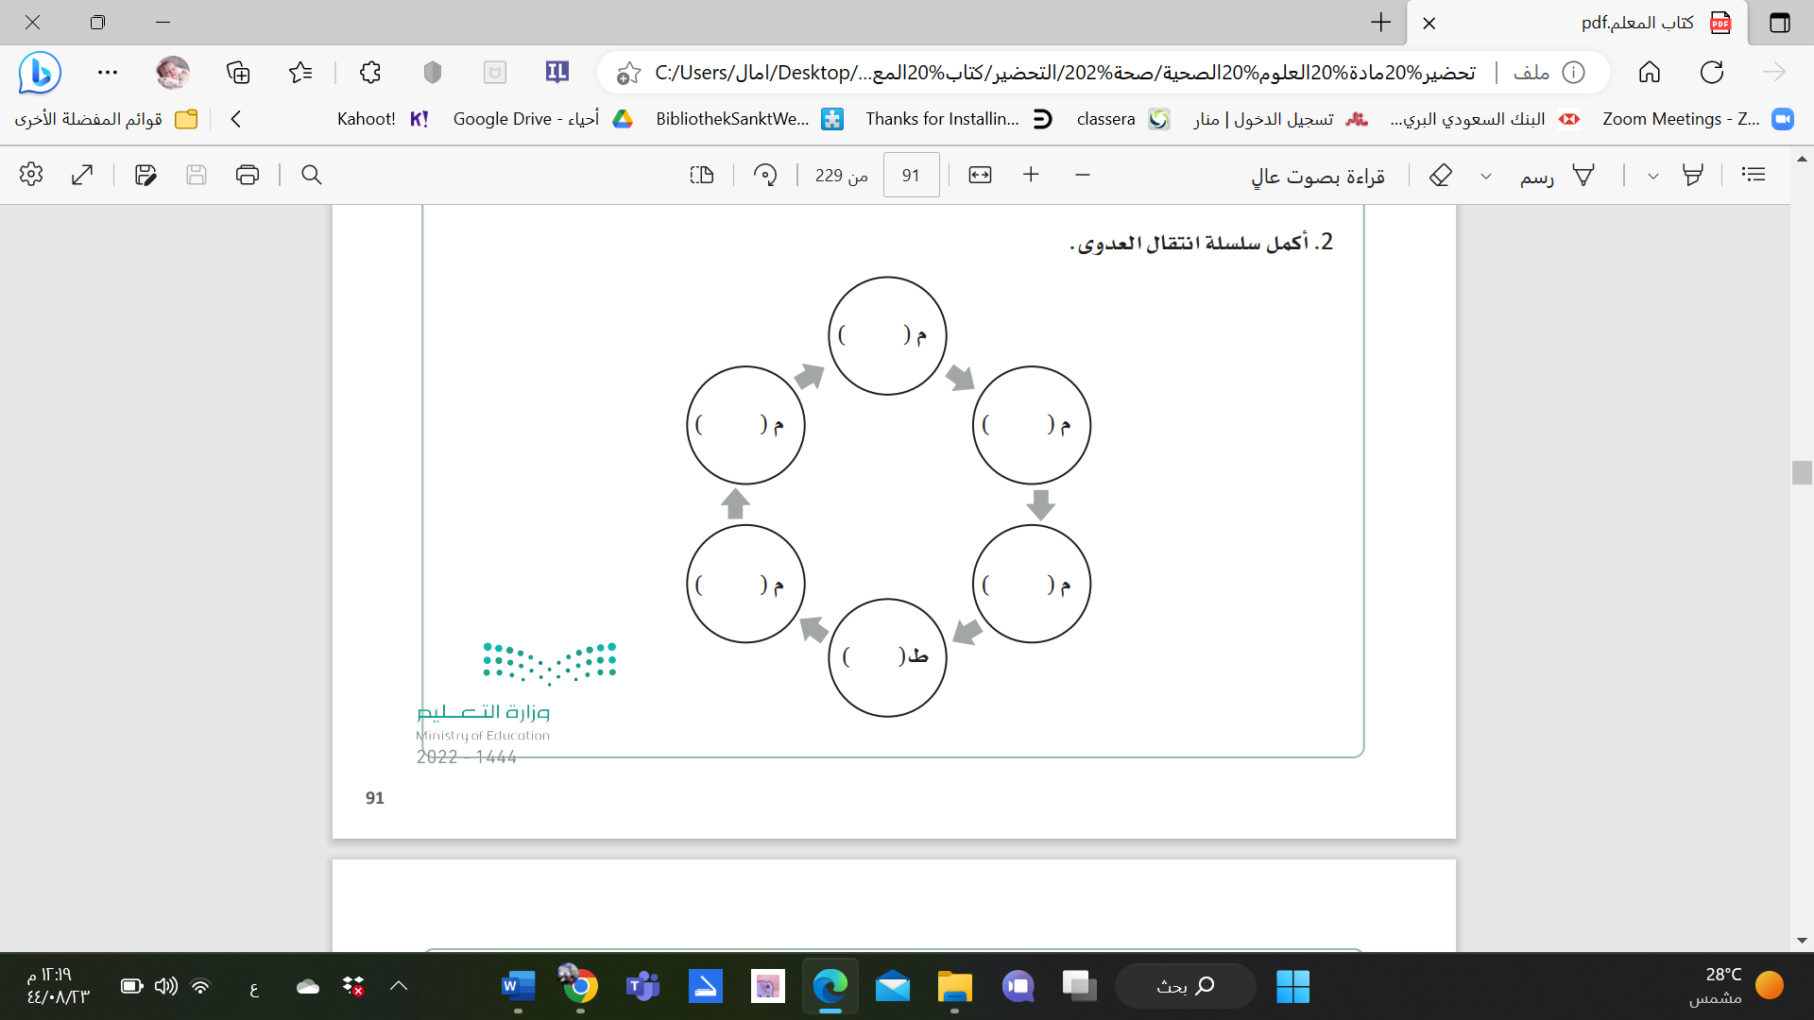
العامل المسبب للعدوى
المضيف المحتمل
مستودع العدوى

المخرج
المدخل
طريقة الانتقال
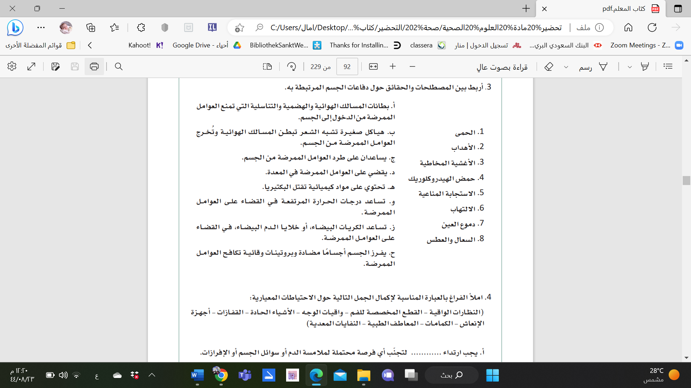
السؤال الثامن :

ب
و
د
أ
ح
ز
ج
هـ

السؤال التاسع :
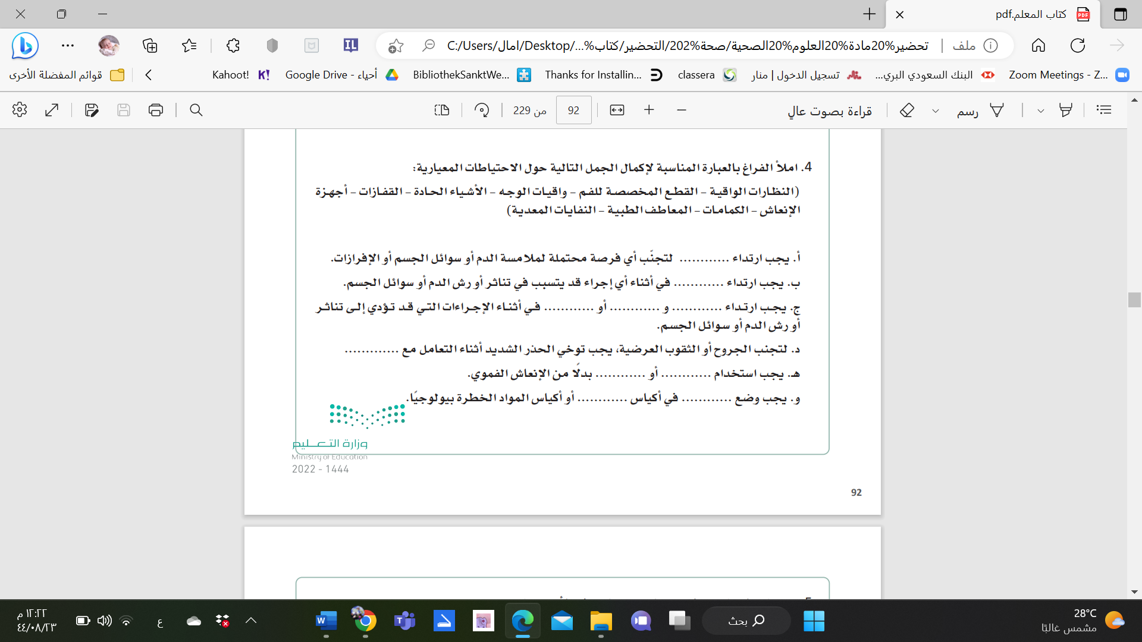
الأشياء الحادة
النفايات المعدية
النفايات المعدية
القطع المخصصة للفم
أجهزة الانعاش
القفازات
واقيات الوجه
النظارات الواقية
الكمامات
الملابس الواقية

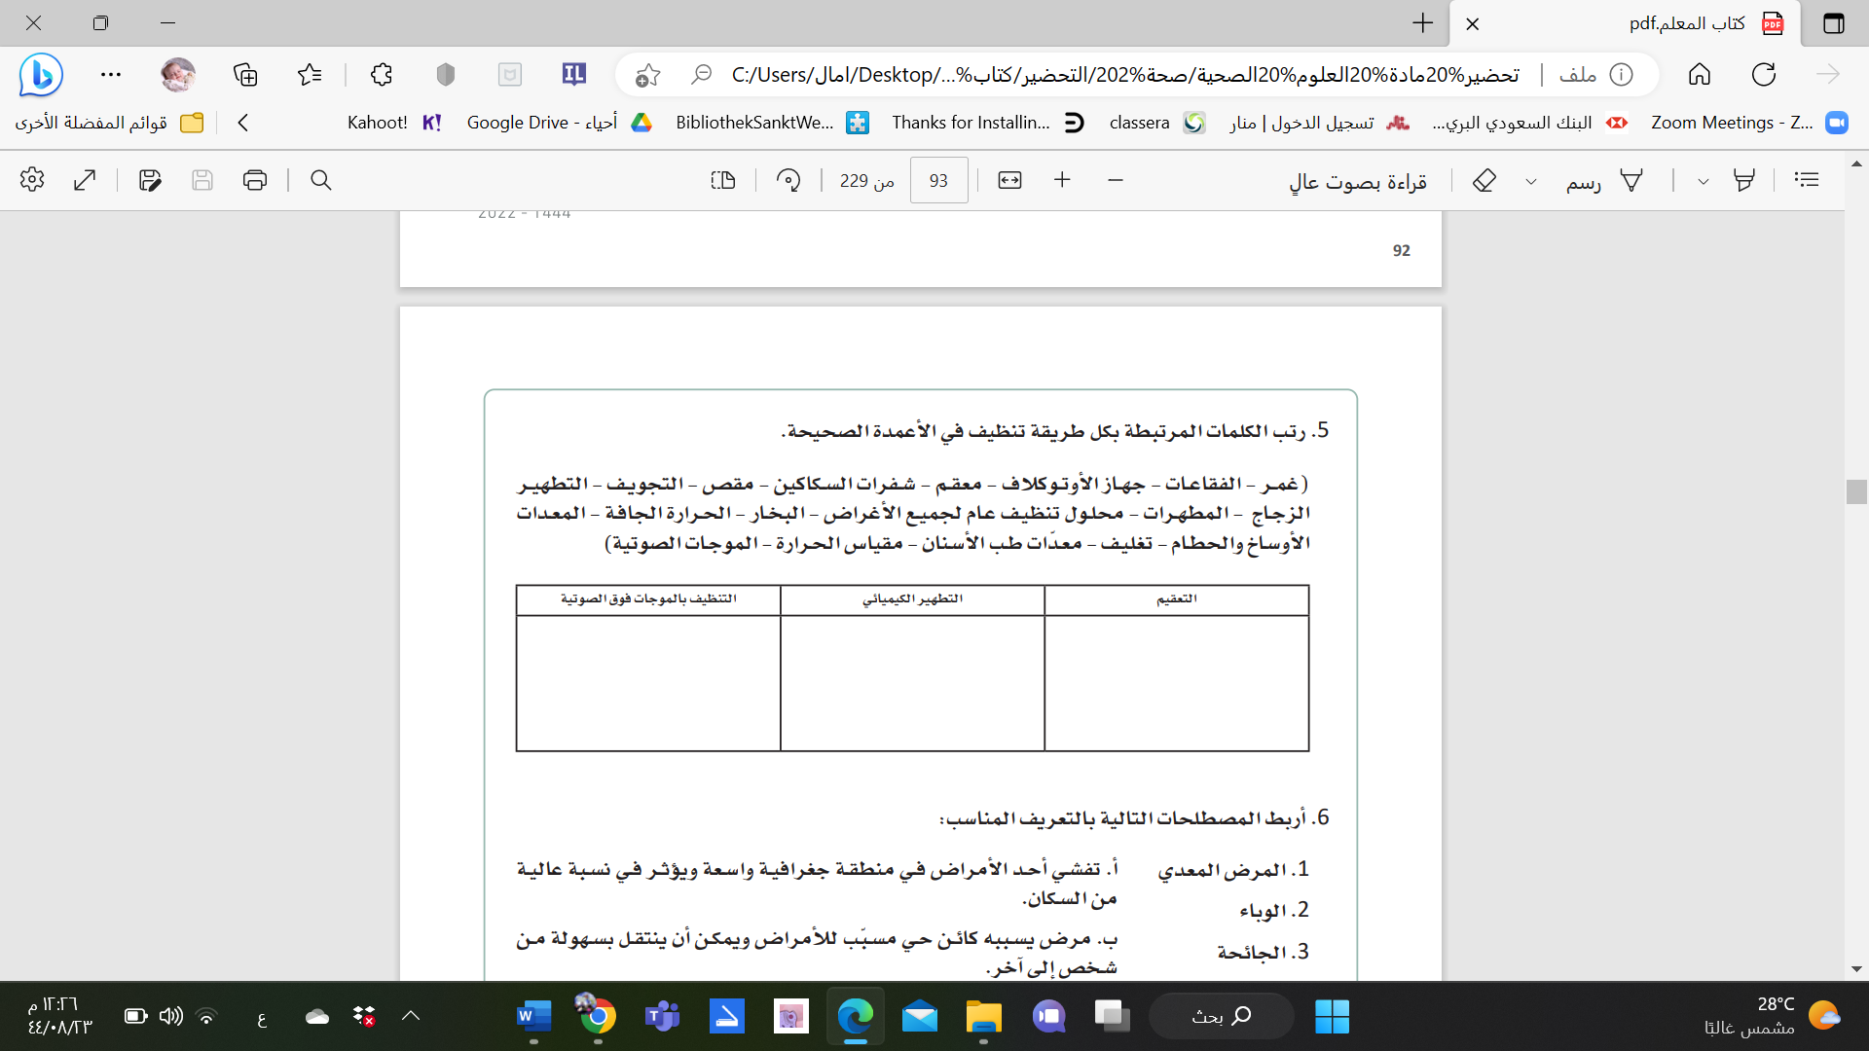
السؤال العاشر :

جهاز الأوتوكلاف، الحرارة الجافة ، المعدات ، شفرات السكاكين ، البخار ، معقم ، تغليف .
التطهير ، معدات طب الأسنان ، المطهرات ، مقص ، غمر ، مقياس الحرارة .
محلول تنظيف عام لجميع الأغراض ، الفقاعات ، التجويف ، الأوساخ والحطام ، الزجاج ، الموجات الصوتية .

السؤال الحادي عشر
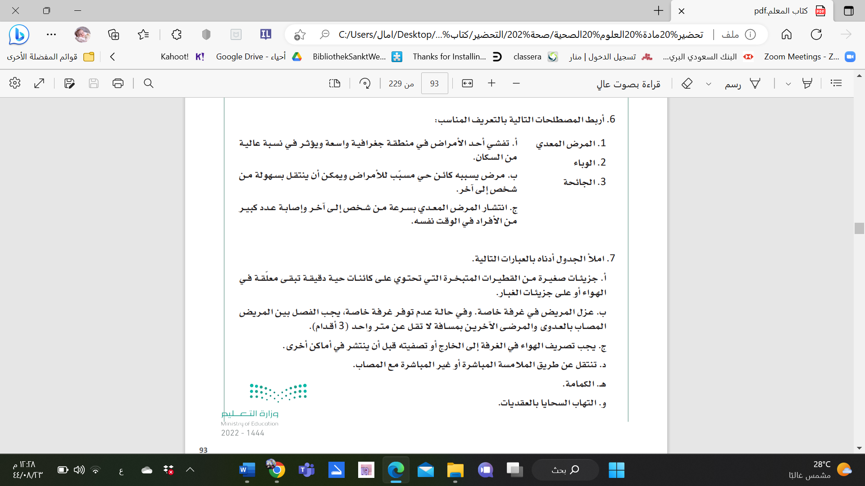
أ
ج
ب

السؤال الثاني عشر
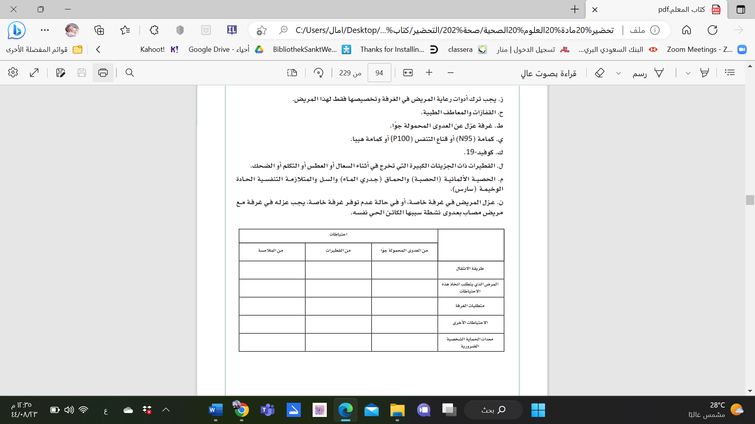

ك
د
ل
أ
ن
ب
ط
و
م
ز
ــ
ج
ح
هـ
ي
اسئلة مبادئ العلوم الصحية 2– الفصل الثالث
السؤال الأول :اختاري الإجابة الصحيحة فيما يلي :
- التوازن بين الحرارة التي يفقدها الجسم والتي ينتجها :
أ-ضغط الدم | ب-العلامات الحيوية | ج-درجة الحرارة | د-النبض
- ضغط الدم على جدران الشريان أثناء إنقباض القلب أو إنبساطه :
أ-ضغط الدم | ب-العلامات الحيوية | ج-درجة الحرارة | د-النبض
- القوة التي يحدثها تدفق الدم على جدران الشرايين أثناء إنقباض القلب أو انبساطه :
أ-ضغط الدم | ب-العلامات الحيوية | ج-درجة الحرارة | د-النبض
- مصطلح Vital signsيعني :
أ-ضغط الدم | ب-العلامات الحيوية | ج-درجة الحرارة | د-النبض
- مصطلح Pulseيعني :
أ-ضغط الدم | ب-العلامات الحيوية | ج-درجة الحرارة | د-النبض
- مصطلح Blood pressure يعني :
أ-ضغط الدم | ب-العلامات الحيوية | ج-درجة الحرارة | د-النبض
- مصطلح Respirations يعني:
أ-ضغط الدم | ب-التنفس | ج-درجة الحرارة | د-النبض
- إحساس غير مريح يدركه الجهاز العصبي عند حدوث مرض أو أصابه :
أ- درجة الحرارة | ب-التنفس | ج- الألم | د-النبض
- يطلق على الحالة الصحية المثالية للجسم بــــ...... :
أ- السلامة | ب-درجة الحرارة | ج- العلامات الحيوية | د-الأستتباب
- معدل حرارة الجسم الطبيعي تتراوح ما بين .......و........ :
أ- 36.1 ـــــــ 37.8 | ب-35.1 ـــــــ 36.8 | ج- 38.1 ـــــــ 39.8 | د-36.1 ـــــــ 38.9
- أذا انخفضت درجة الحرارة الجسم أقل من ............ تؤدي إلى الوفاة :
أ- 38,9 | ب-36,9 | ج- 33,9 | د-35,9
- أذا ارتفعت درجة الحرارة الجسم ما فوق ............ تؤدي إلى التشنجات وتلف الدماغ والوفاة :
أ- 40,9 | ب-41,1 | ج- 39,9 | د-35,9
- جميع الاتي من مواضع قياس درجة الحرارة ما عدا ........ :
أ-الفم | - المستقيم | د- الأذن | د-الأنف
- مصطلح Thermometer يعني :
أ-مقياس الحرارة | ب-مقياس الضغط | د- مقياس النبض | د-مقياس السكر
- أداة طبية يتم وضعها على قمة القلب من أجل الاستماع الى نبضات القلب وعدها :
أ-مقياس السكر | ب-مقياس الحرارة | ج-السماعة الطبية | د-مقياس الضغط
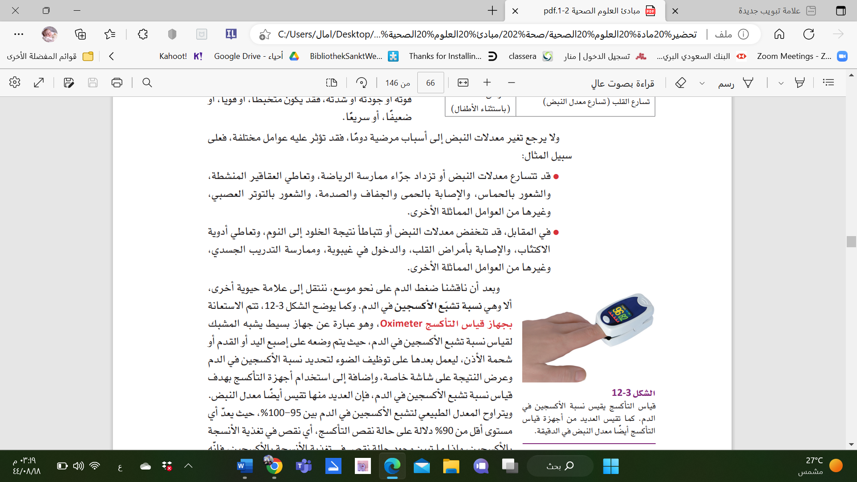
- يقس الجهاز في الصورة التي أمامك ..........:
أ-ضغط الدم | ب-النبض | ج-نسبة الأكسيجين في الدم | د-السكر
17-المعدل الطبيعي لنسبة تشبع الأكسيجين في الدم :
أ-95ــ100% | ب-90ــ 95% | - 80 ـــ90% | د-90 ـــ98 %
18-عملية أخذ نفس واحد من خلال استنشاق الاكسيجين وطرد ثاني أكسيد الكربون من الرئتين تعرف بـــــ.... :
أ-النبض | ب-ضغط الدم | ج-التمثيل الغذائي | د-التنفس
19 ـ انخفاض حرارة الجسم هو حينما تسجل درجة حرارة الجسم معدلاً :
أ-يفوق 40 درجة مئوية | ب-أقل من 35 درجة مئوية | ج-أعلى من 38.3 درجة مئوية | د-أقل من 40 درجة مئوية
18- ارتفاع حرارة الجسم هو حينما تسجل درجة حرارة الجسم معدلاً:
أ- أقل من 35 درجة مئوية | ب- أعلى من 38.3 درجة مئوية | ج-يفوق 40 درجة مئوية | د-أقل من 36 درجة مئوية
19- الحمى هي حينما تسجل درجة حرارة الجسم معدلا :
أ-يفوق 40 درجة مئوية | ب-أقل من 35 درجة مئوية | ج-أعلى من 38.3 درجة مئوية | د-أقل من 40 درجة مئوية
السؤال الثاني :ضعي علامة ( ) أمام العبارة الصحيحة و علامة ( × ) أمام العبارة الخاطئة
X | 1-يجب الفصل بين المريض المصاب بالعدوى والمرضى الأخرين أو الزوار مسافة لا تق عن ثلاثة أمتار .
✓ | 2-يطلق على الكائنات الحية الدقيقة القادرة على الانتشار السريع من شخص لأخر بالوبائية .
X | 3-من الأمراض التي تتطلب اخذ الاحتياطات من القطيرات مرض السرطان .
X | 4-تنتقل الكائنات الحية والعوامل الممرضة بسرعة عبر الأسطح الجافة .
✓ | 5-كل ما يقع خارج حد الخمسة سنتيميترات حول مجال المعقم يعد ملوثاً .
✓ | 6- يستخدم أسلوب ملقط النقل لإخراج كرات القطن أو الأشياء الصغيرة .
X | 7- يستخدم في أجهزة الأوتوكلاف درجة حرارة لا تقل عن 100 ولمدة نصف ساعة .
✓ | 8- يمنع استعمال العبوة الطبية التي تظهر عليها علامات الرطوبة .
✓ | 9- يجب ألا يلمس الجسم المعقم جسماً غير معقم .

السؤال الثالث : فسري السبب العلمي لما يلي:
- يستخدم النبض القمي للأطفال أو الرضع .
بسبب صعب عد النبض الكعبري لديهم بسبب سرعته .
- يجب على مقدمي الرعاية الصحية الإبلاغ عن أي تغير في العلامات الحيوية .
لأنها تشير إلى تغير في حالة المريض .
- يشترط عن قياس درجة الحرارة عن طريق القم الا يكون المريض قد تناول او شرب أي سوائل ساخنة أو باردة .
لأن هذه العوامل قد تؤثر في دقة النتيجة .
السؤال الرابع : قارني بين كل من
- النبض الكعبري والنبض القمي من حيث :
من حيث | النبض الكعبري | النبض القمي
الشريان المستخدم | الشريان الكعبري داخل المعصم باستخدام أصابع اليدين | يقاس بواسطة السماعة الطبية يتم وضعها على قمة القلب
أهميته | يستخدم للجميع لقياس معدل النبض وايقاعه وحجمه . | يستخدم للمرضى الذين يعانون من ضعف في النبض الكعبري أو نبضات قلب غير منتظمة أو تصلب الشريين أو الرضع أو الأطفال ممن يصعب عد النبض الكعبري لديهم بسبب سرعته .
- الخرخرة والأزيز
من حيث | الخرخرة | الأزيز
التعريف | أصوات فقاعية أو كركرية أو صاخبة | صعوبة في التنفس يتخللها صفير عالي النبرة أو صوت تنهد أثناء الزفير
السبب | صاخبة ناتجة عن وجود سوائل أو مخاط في ممرات الهواء | ضيق حجم مجرى الهواء
السؤال الخامس : ضعي الرقم من العمود A أمام ما يناسبه من العمود
الرقم | العمود A | الرقم | العمود B
1 | جهاز إلكتروني يستخدم مستشعراً للأشعة تحت الحمراء لقياس درجة الحرارة عبر الأذن | 4 | مقياس الحرارة السريري
2 | بتقنية الطول الموجي للضوء لقياس الطاقة الحرارية المنبعثة من الجلد دون الحاجة الى أي تلامس مع جسد المريض. | 8 | مقياس الحرارة الأكتروني
3 | ارتفاع في درجة حرارة الجسم نتيجة عدوى أو إصابة . | 1 | مقياس الحرارة الطبلية
4 | أنبوب زجاجي يحتوي على الزئبق أو الكحول يتفاعل مع الحرارة . | 6 | مقياس الحرارة عبر الشريان الصدغي
5 | الحالة الثابتة لسوائل الجسم . | 2 | مقياس الحرارة بالأشعة تحت الحمراء اللاتلامسي
6 | جهاز الكتروني يستخدم ماسحاً بأشعة تحت الحمراء لقياس درجة الحرارة في الشريان الصدغي للجبهة . | 7 | مقاييس الحرارة المخصصة
7 | مقايس لدرجة الحرارة للاستعمال مرة واحدة تصنع من البلاستيك أو الورق. | 5 | الاستتباب
8 | جهاز يسجل درجة الحرارة ويعرضها على شاشة خلال بضع ثواني . | 3 | الحمى

الرقم | العمود A | الرقم | العمود B
1 | أصوات فقاعية أو كركرية أو صاخبة ناتجة عن وجود سوائل أو مخاط في ممرات الهواء | 3 | ضيق النفس
2 | صعوبة في التنفس يتخللها صفير عالي النبرة أو صوت تنهد أثناء الزفير | 4 | انقطاع النفس
3 | التنفس الصعب أو المتعب | 8 | سرعة النفس
4 | حالة المعاناة من انقطاع النفس أو انعدامه لفترة معينة | 6 | بطء النفس
5 | تغير لون الجلد والشفاه الى اللون الأزرق . | 7 | ضيق النفس الاضطجاعي
6 | معدل تنفس بطيء يبلغ أقل من 10 أنفاس بالدقيقة | 1 | الخرخرة
7 | حالة من ضيق التنفس الشديد والصعب عند الاستلقاء. | 2 | الأزيز
8 | معدل تنفس سريع يزيد عن 25 نفساً في الدقيقة | 5 | الازرقاق
السؤال السادس : عددي ما يأتي
- أسباب ارتفاع درجة حرارة الجسم .
- أسباب إنخفاض درجة حرارة الجسم .
- أنواع مقاييس درجة الحرارة .
- العوامل التي تؤثر على درجة حرارة الجسم .
- أسباب تسارع معدلات النبض .
- أسباب انخفاض معدلات النبض .
- أنواع التنفس .
- أسباب التنفس غير الطبيعي .
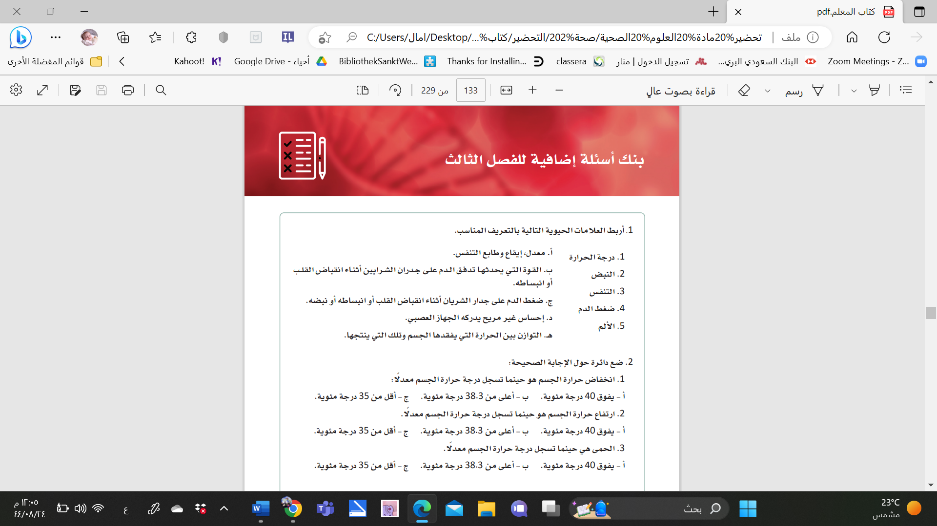
السؤال السابع :

ج
هـ
أـ
دـ
ب

السؤال الثامن :
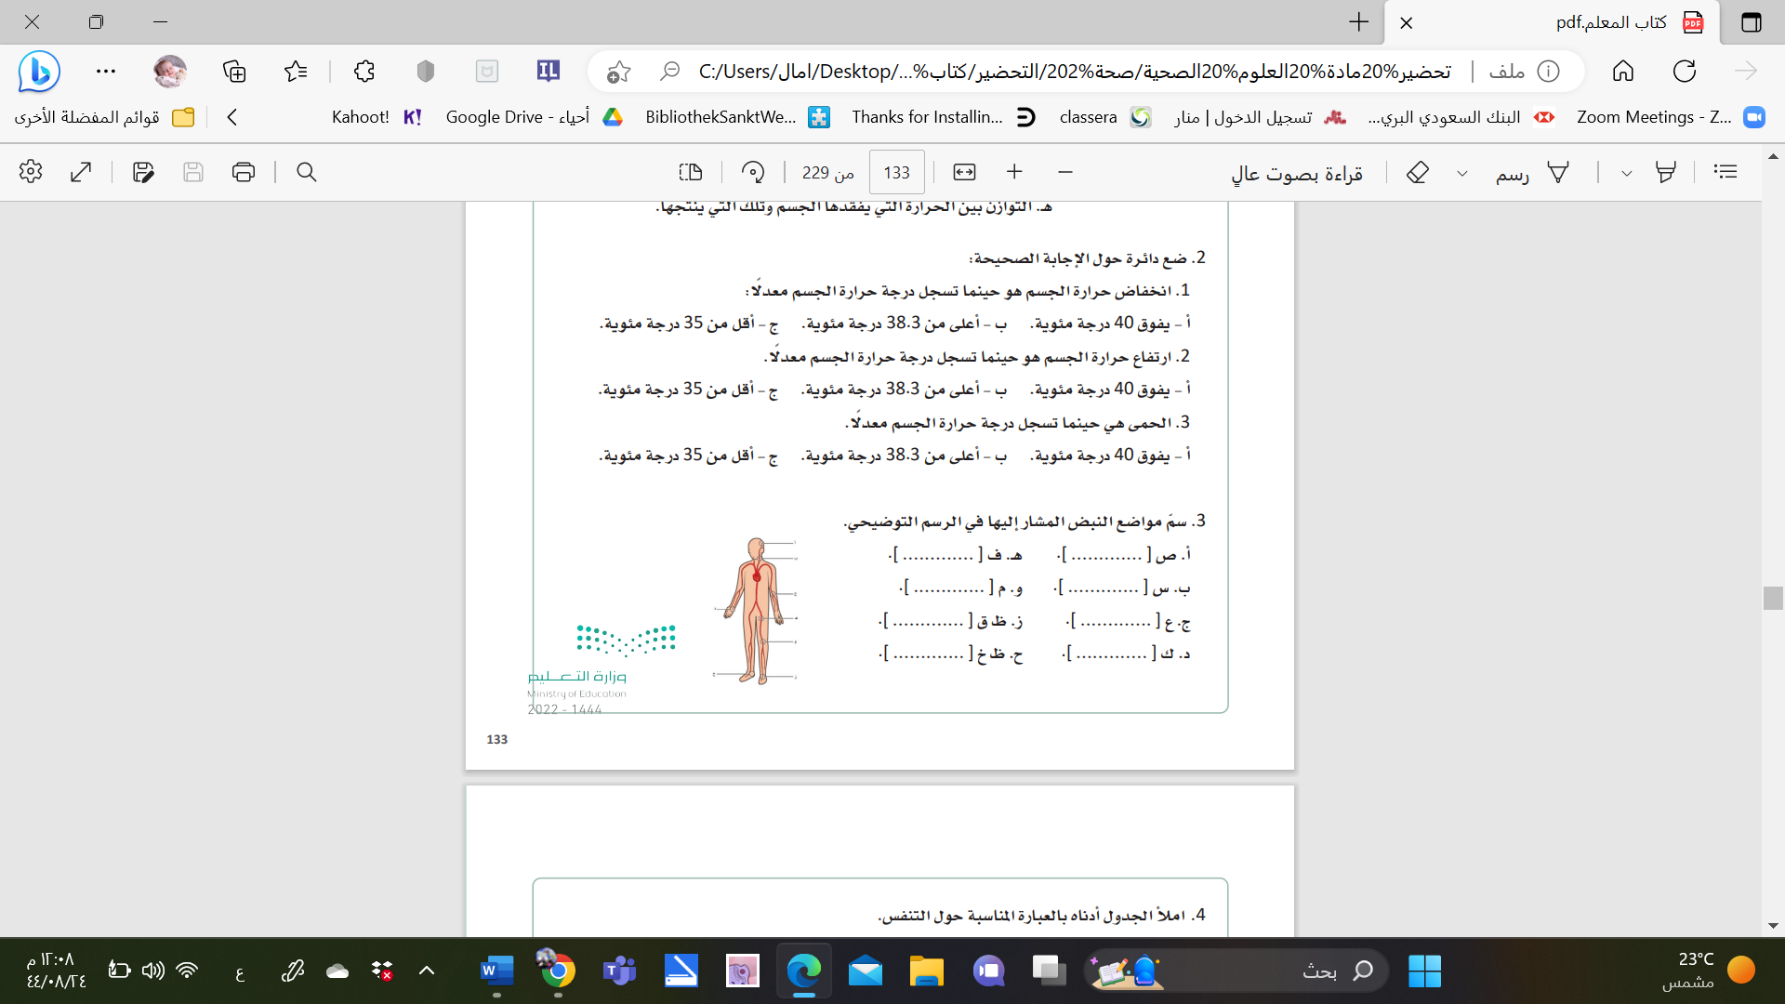
الشريان الظنبوبي الخلفي
الشريان الكعبري
الشريان القدمي
الشريان العضدي
الشريان المأبضي
الشريان السباتي
الشريان الفخدي
الشريان الصدغي
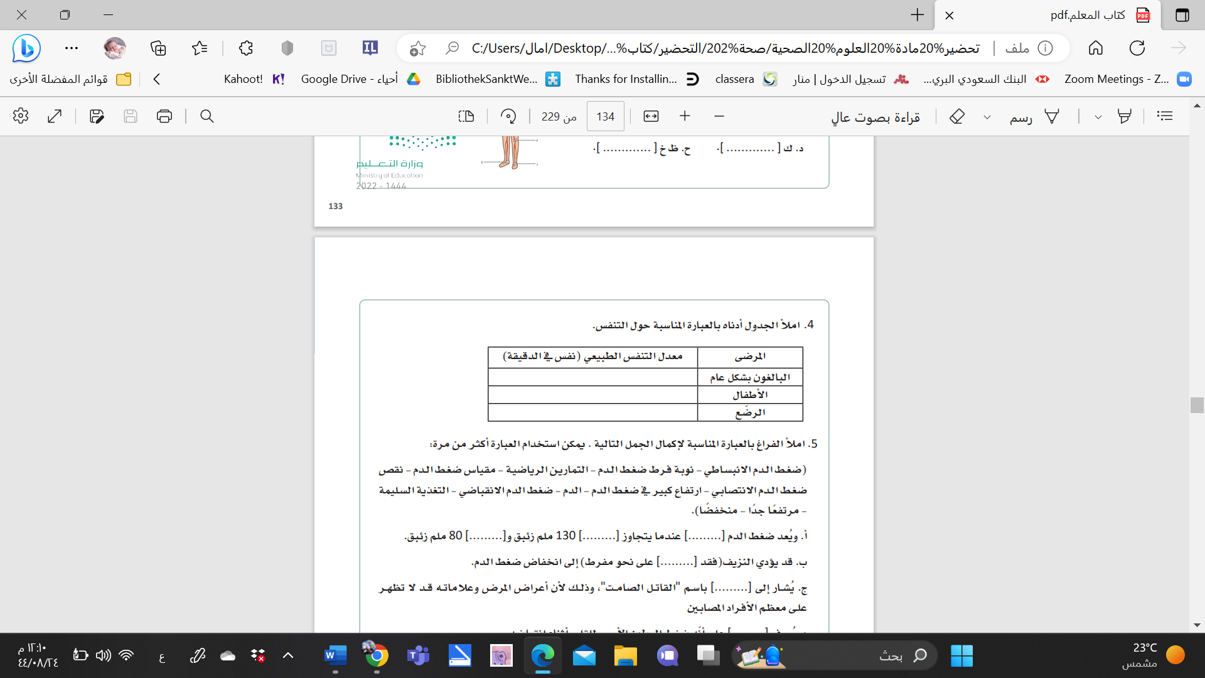
السؤال التاسع :

يتراوح ما بين 12-20 نفساً في الدقيقة
يتراوح ما بين16-30 نفساً في الدقيقة
يتراوح ما بين 30-50 نفساً في الدقيقة
السؤال العاشر :
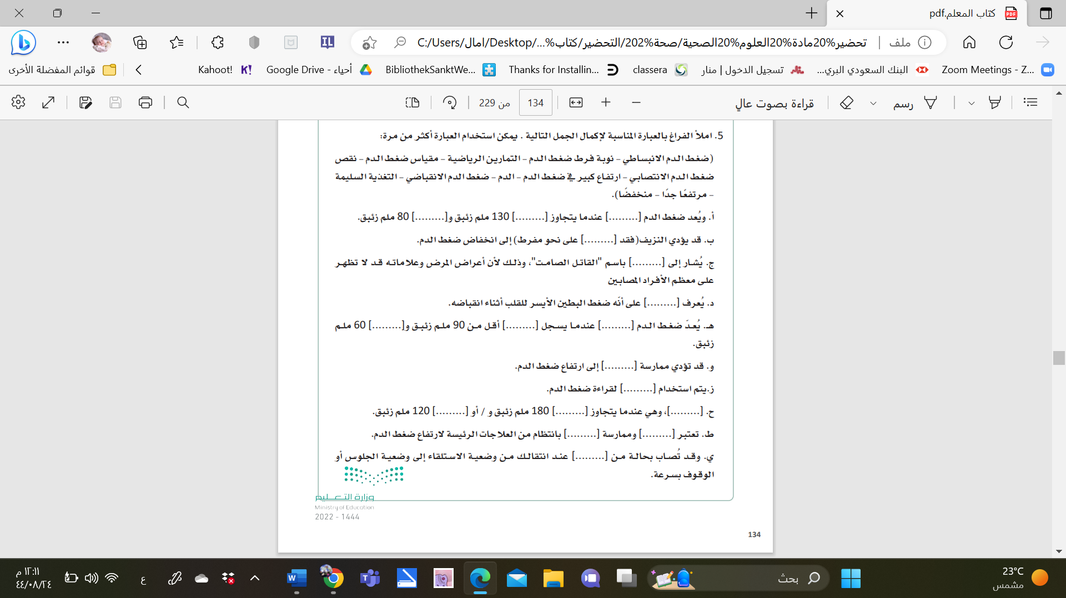

7
1
8
10
6
8
11
8
3
1
2
4
8
5
3
9
1

